Szövegértési feladatsor
6. osztály
Jámborné Balog Tünde: Páncéllal az idő ellen
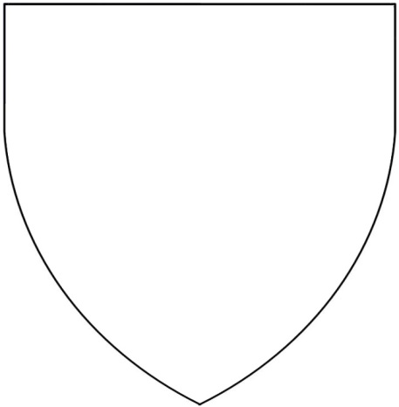
- Régen a pajzsokon lévő motívumok sok mindent árultak el annak tulajdonosáról. Hogyan nézne ki a te pajzsod? Rajzold meg úgy, hogy az olyan jelképeket, motívumokat tartalmazzon, melyek téged jellemeznek!
……………………………………………………………………………………………….
- Mi a szöveg témája? Válaszodat fogalmazd meg 1-2 mondatban!
………………………………………………………………………………………………………………………………………………………………………………………………
- Milyen összetételekben szerepel a páncél szó a szövegben? Írd ki őket!
…………………………………………………………………………………………….
- Milyen pajzs védi az alábbi élőlényeket?

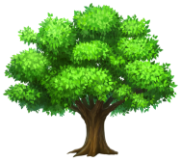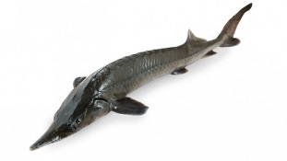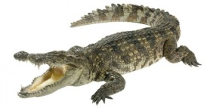

……………… ……………… ………………… ……………………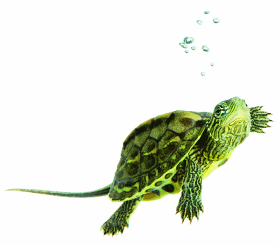 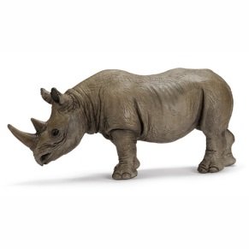 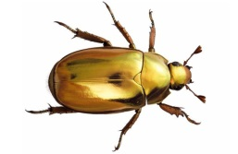
………………….. ……………………. ……………………….
- Foglald össze 5-6 mondatban a szöveg tartalmát!
……………………………………………………………………………………………………………………………………………………………………………………………………………………………………………………………………………………………………………………………………………………………………………………………………………………………………………………………………………………………….
- Szóképzéssel változtasd meg a következő szavak szófaját!
régi- főnév legyen ………… Kalifornia- melléknév legyen …………….
láncfűrész- ige legyen ………….. emberi- főnév legyen …………………..
páncél- melléknév legyen …………. kemény- ige legyen ……………………..
- Bontsd szóelemekre a szöveg alábbi szavait, majd nevezd meg a szóelemek fajtáját!
entek páncélfenyő legöregebb kéregpáncéljuk harcolni testéről

- Kösd össze az összetartozókat!
észak-amerikai szálkás fenyő (Matuzsálem) több, mint 3000 éves
görögországi páncélfenyő (Adonisz) 5000 éves
krétai olajfa 1300 éves
észak-amerikai szálkás fenyő (Prométheusz) több, mint 1000 éves
Pirin-hegység bosnyák fenyője 4800 éves

- Állításokat fogsz hallani, melyekről el kell döntened, hogy igazak vagy hamisak! (Játék: kard és pajzs)
- A fák csak nagyon rövid ideig élnek.
- Az erdélyi népmondából ismert Keményfalvát megmentő jégpáncélos vitézt Lakatos Lajosnak hívták.
- Az orrszarvút a pajzzsal felérő vastag bőre óvja.
- A páncél szavunk kelta eredetű szó, melyet a 14. század táján magyarítottunk.
- A legnagyobb és legvastagabb törzsű páncélfenyőt a görög mitológiából ismert csodás szépségű Adoniszról nevezték el.
- A Gyűrűk Urában a Fangorn erdő mozogni és beszélni tudó fáit enteknek hívják.

